**Департамент образования Администрации города Ноябрьска**

**Муниципальное автономное общеобразовательное учреждение**

**«Средняя общеобразовательная школа № 2 с углубленным изучением иностранных языков»**

**муниципального образования город Ноябрьск**

**Методическая разработка**

**(с использованием современных образовательных технологий и методик)**

**на тему:**

**«Быть и оставаться здоровым!»**

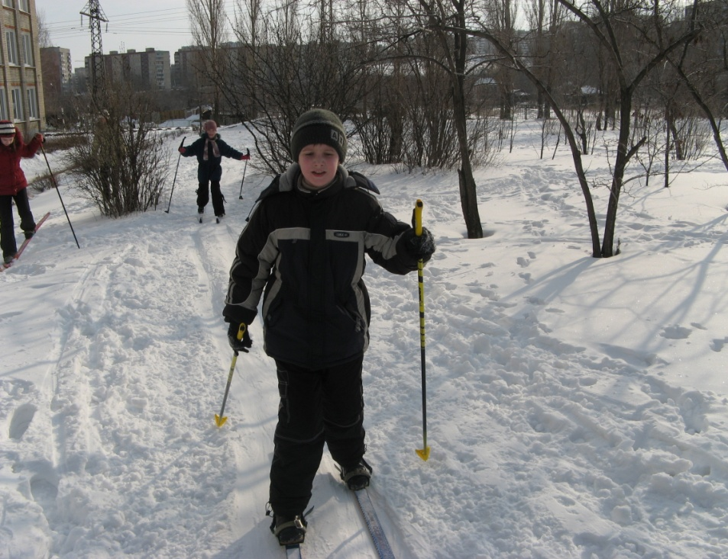

**Разработала: Козлова М.А.**

**учитель немецкого языка,**

**I квалификационной категории**

**2015**

**Цели:**

*Образовательные:*Формирование познавательного интереса, мотивации к учебной деятельности.

*Воспитательные:*Воспитание навыков сохранения и укрепления здоровья.

*Развивающие:*

* Развитие коммуникативных компетенций
* Развитие внимания, памяти, языковой догадки.
* Развитие умения работать в малых группах, паре

*Практические:*

* Обобщение и закрепление лексического материала по подтеме «Beim Arzt»(« У врача»).
* Повторение сложноподчиненного предложения (придаточные дополнительные).
* Развитие умения воспринимать на слух иноязычную речь и осуществлять контроль её понимания.
* Развитие навыков диалогической речи.

**Оборудование:** картинка «Человек», Arbeitsblätter (Рабочие листы), слова с названиями частей тела человека, растр, тематические картинки «Внешность», мультимедийная установка, компьютер.

**Ход урока**

**I. Начало урока**

1. Оргмомент.

2. Целевая установка: Das Thema unserer Stunde ist “Fit sein und fit bleiben”. Heute wiederholen wir die Lexik zu diesem Thema, machen Dialoge, lesen einen Lückentext, usw

**II. Фонетическая зарядка**

Wozu sind unsre Hände da, Hände da, Hände da?

Die Hände sind zum Klatschen da, Klatschen da, Klatschen da.

Wozu sind unsre Ohren da, Ohren da, Ohren da?

Die Ohren sind zum Hören da, Hören da, Hören da.

Wozu sind unsre Augen da, Augen da, Augen da?

Die Augen sind zum Sehen da, Sehen da, Sehen da.

**III. Повторение и закрепление лексического материала**

1. Wir wiederholen die Lexik zum Thema “Korperteile” (мультимедийная презентация) **(**[**Приложение 1**](http://festival.1september.ru/articles/562331/pril1.ppt)**)**

2. Wir arbeiten in Gruppen. (Игра, какая группа быстрее закроет карточками с названиями частей тела человека на картинке «Человек») Arbeitsblatt №1

3. Составление ассоциограмм (фронтальная работа).

(Welche Schmerzen kann der Mensch haben?) [2,3]

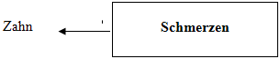

4. Was machst du, wenn du Kopfschmerzen hast? ( уч-ся подходят и опрашивают одноклассников, затем обсуждают).

|  |  |
| --- | --- |
| **Was machst du, wenn du Kopfschmerzen hast?** | **Name** |
| Aspirin nehmen |  |
| Massage machen |  |
| zum Arzt gehen |  |
| Tee mit Zitrone trinken |  |
| den Blutdruck messen |  |
| eine Tablette nehmen |  |
| eine Kompresse machen |  |
| die Temperatur messen |  |
| Vitamine essen |  |
| das Kopfschmerzentagebuch füllen |  |

**Физминутка**- Ich stehe auf und mache so… (Показывают движения.)

5. Wie heissen die Ärzte auf deutsch? (Подобрать русские эквиваленты названий врачей-специалистов.) (Работа в парах.) (Arbeitsblatt №2)**(Приложение2)**

**Ответы-(Приложение3)**

6. Wer einen kranken Papagei hat, geht zum… **(Презентация)** 

**IV. Развитие навыков аудирования и диалогической речи**

1. Прослушать диалог

2. Контроль понимания - заполнить таблицу Was ist richtig? Was ist falsch?

1. Lisa sagt, dass sie krank ist.
2. Sie sagt, dass sie Zahnschmerzen hat.
3. Der Arzt sagt, dass Lisa keine Spritzen bekommen muss.
4. Lisa sagt, dass sie sich gut fühlt.
5. Der Arzt sagt, dass Lisa Angina hat.
6. Lisa sagt, dass sie seit Dienstag Halsschmerzen hat.

|  |  |
| --- | --- |
| richtig | falsch |
|  |  |
|  |  |
|  |  |
|  |  |
|  |  |

3. Wir lesen diesen Dialog und inszenieren (S.185, №4)

**VI. Заключительный этап мероприятия**

1. Подведение итогов мероприятия.

2. Объяснение домашнего задания стр.20, упр7,9 - диалог "Lisa ist krank"

**Приложение 1**

**Arbeitsblatt №1**

1. der Arm

2. das Auge

3. die Augenbraue

4. der Bart

5.der Bauch

6. das Bein

7. die Brust

8. der Fuβ

9. das Gesicht

10. das Haar

11. der Hals

12. die Hand

13. der Kopf

14. das Kinn

15. die Lippe

16. der Mund

17. die Nase

18. das Ohr

19. der Rücken

20. die Schulter

21. die Stirn

22. die Wange

**Приложение 2 Arbeitsblatt №2**

der Arm

das Auge

die Augenbraue

der Bart

der Bauch

das Bein

die Brust

der Fuβ

das Gesicht

das Haar

der Hals

die Hand

der Kopf

das Kinn

die Lippe

der Mund

die Nase

das Ohr

der Rücken

die Schulter

die Stirn

die Wange

**Приложение 3**

**Arbeitsblatt №3**

Der Therapeut терапевт

Der Augenarzt окулист

Der Urologe уролог

Der Zahnarzt стоматолог

Der Hautarzt дерматолог

Der Hals-Nasen-Ohren-Arzt лор

Der Chirurg хирург

Der Kinderarzt педиатр

Der Kardiologe кардиолог

Der Tierarzt ветеринар

Der Frauenarzt гинеколог

Der Nervenarzt невропатолог